Análisis de datos
El siguiente análisis exponen una prueba aplicada a niños de 9 a 10 años con la finalidad de observar patrones de comportamiento en matemática y español, así como observar habilidades en el motor fino. El software utilizado es minitab.
Resultados
Empezamos haciendo el análisis de Base de datos Post-Pre de las pruebas aplicadas.
Niveles de normalidad en la población estudiantil utilizada. En este caso es para la muestra Pre-Post.

Análisis Descriptivo
Base de datos Post-Pre
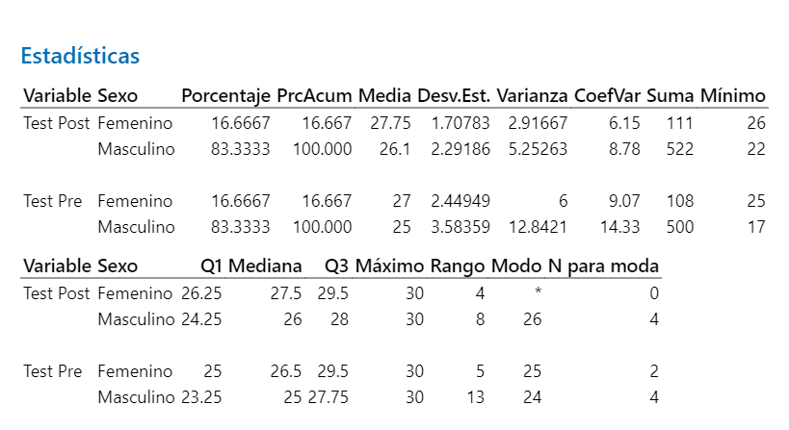
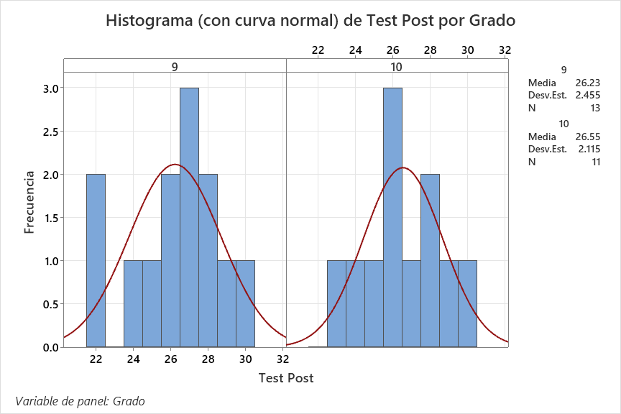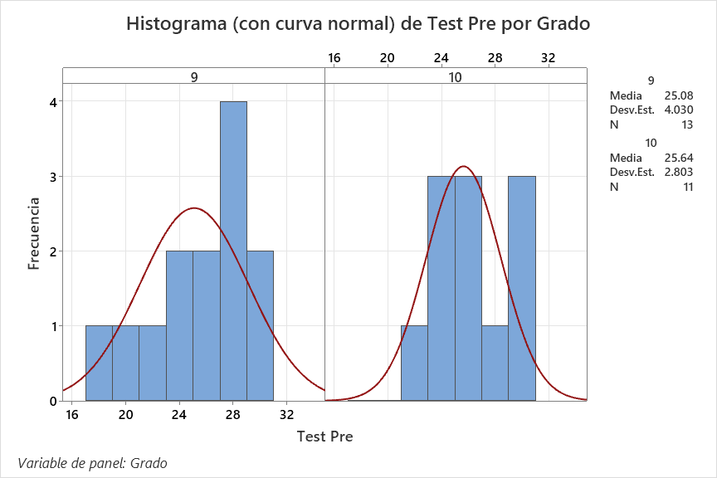
Como el coeficiente de variación para ambas pruebas tuvo un rango por debajo de 16% por lo que podemos confiar en la media de los datos. En el caso de la media, en la prueba post la media alcanzo mejores resultados, lo que indica que la el 50% de los estudiantes están por debajo de 27.5 para las niñas y para los varones es de 26.
Los histogramas muestran las distribuciones para cada género y prueba aplicada.

Pre-Post prueba Grupo Control
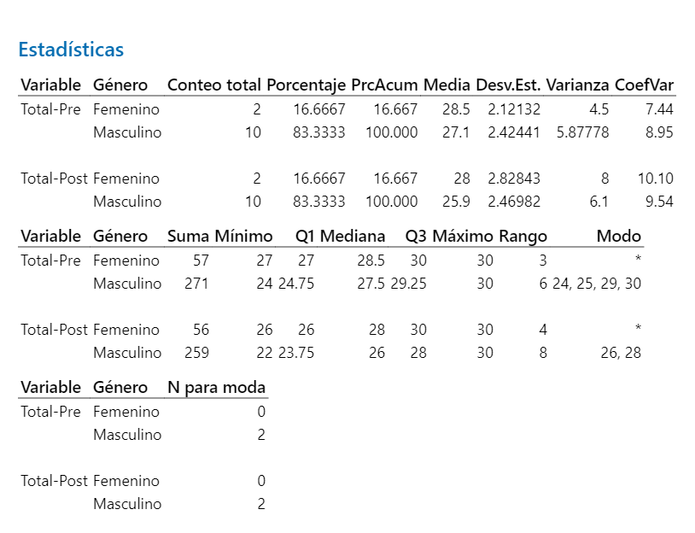
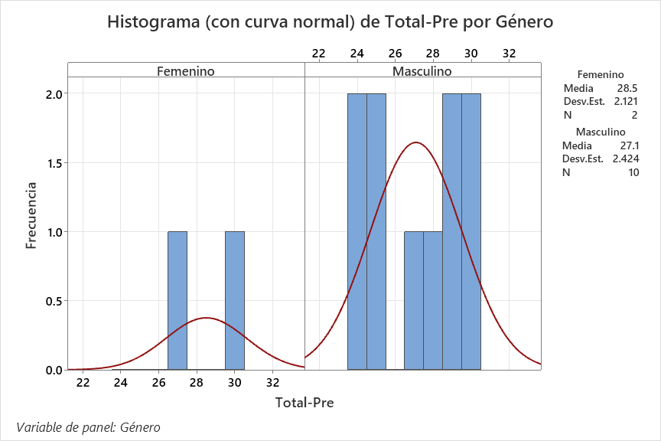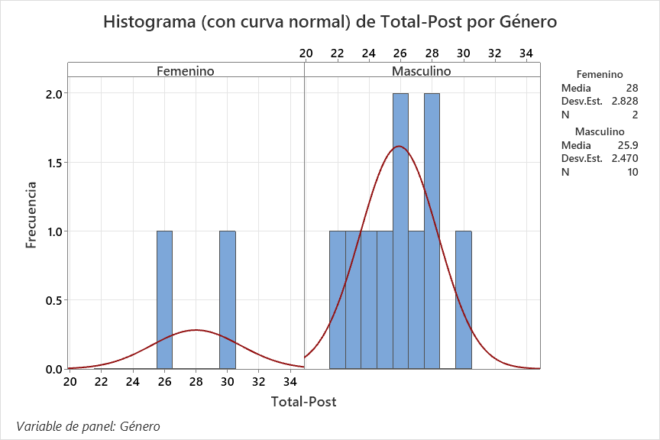
Para esta muestra de gurpo control no tomaremos encuenta los resultados obtenidos con las niñas debido a que son muy pocos datos. El analisis solo ronda en los valores obtenidos en los varones, para esta muestra el coeficiente de variación entre las muestras post-pre son menores a 16% por lo que de nuevo podemos confiar en la media($Pre=8.95 , Post=9.54$). El valor de la media en esta muestra grupal varia de 27.1 para test-pre y para tes-post 25.9 lo que nos da un indicativo que el comportamiento para un prueba grupal se obtiene mejor resultados en un test-pre.
Los histogramas muestran las distribuciones para cada género y prueba aplicada.

Pre-Post prueba Grupo Experimental
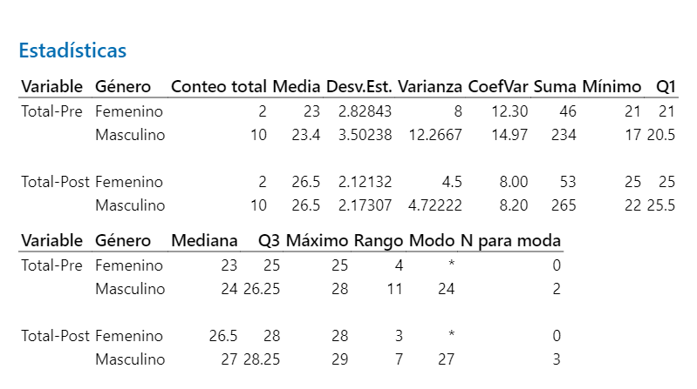
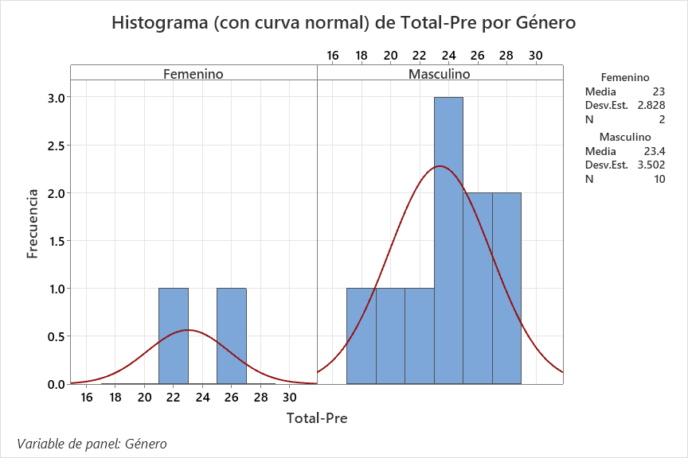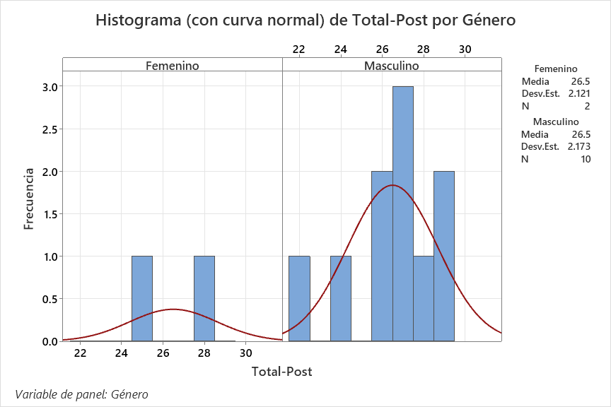
Como en la anterior no tomaremos en cuenta los resultados de las niñas debido a que solo en 2 se aplicó las pruebas. Las variaciones entre las medias de cada muestra son significativas por lo que sigue variando y sigue dependiendo de un proceso post ya que la media es de 26.5 para el grupo experimental y para pre es de 23.6. Se sigue confiando en la media ya que el coeficiente de variación (CoefVar) sigue siendo menor a 16%.
El valor mínimo para para la prueba pre es menor(min=17) al de la prueba post(min=22), esto indica que se obtuvieron mejores resultados en la aplicación post. En el máximo también hay una diferencia de 1 para en relación pre-post.
Los histogramas muestran las distribuciones para cada genero y prueba aplicada.

Pruebas de Supuestos: Uso de Shapiro-Wilk para normalidad.
ANOVA de un solo factor: Base de datos Post-Pre
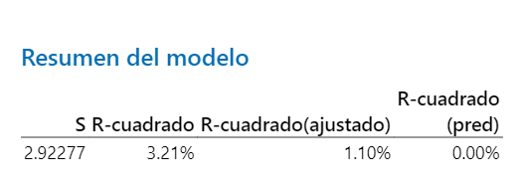
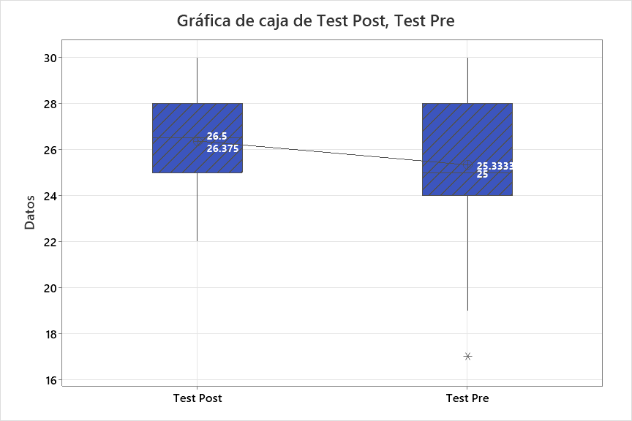
Esta tabla muestra la diferencia entre las medias y como los valores difieren entre las muestras.
Con el análisis ANOVA podremos comparamos los resultados de las dos muestras, la gráfica de caja y bigote muestra la diferencia entre las medias de las muestras, nos fijamos que para el test-post todos los valores está por debajo de 26.5 en comparación al test-pre que su media está por debajo de 25.333.

Prueba Shapiro-Wilk para normalidad Base de datos Post-Pre
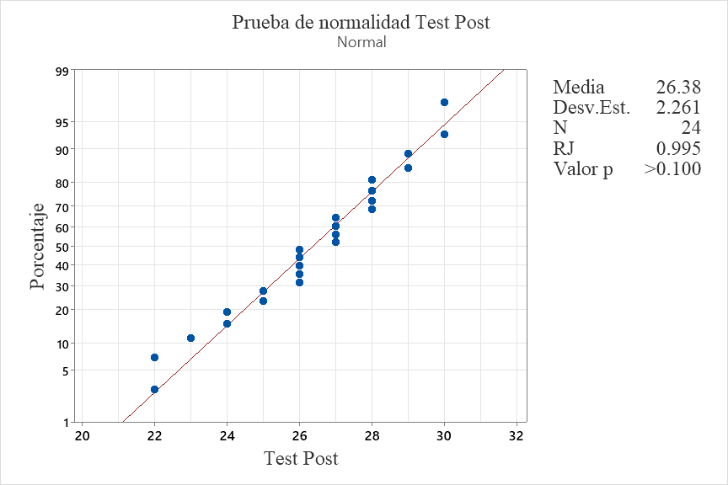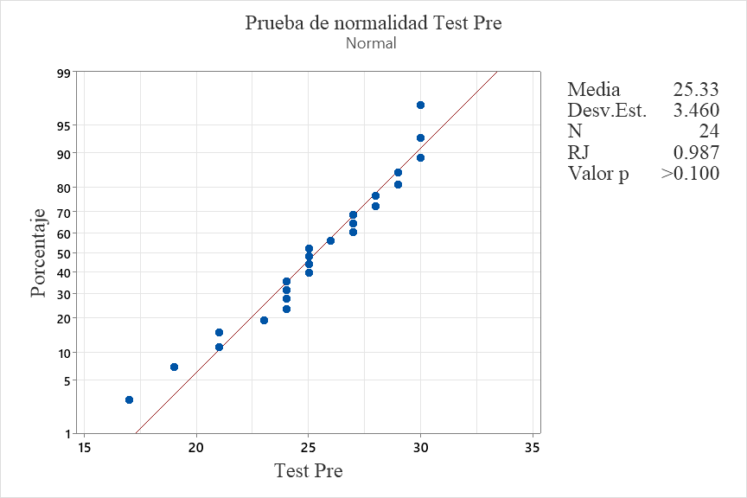

La prueba de normalidad para ambos datos es mayor a 0.100 > 0.05 lo que indica que la hipótesis nula no se rechaza y nuestros datos son normales.

Resumen de datos Post-Tes para las muestras tanto de mujeres como de varones.
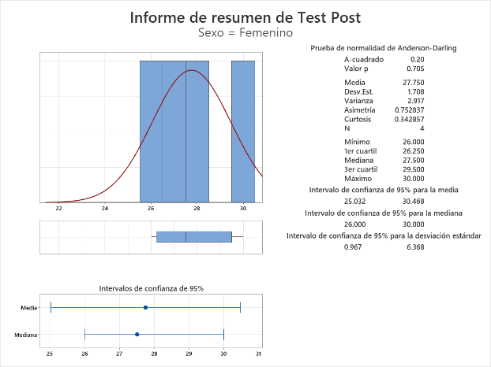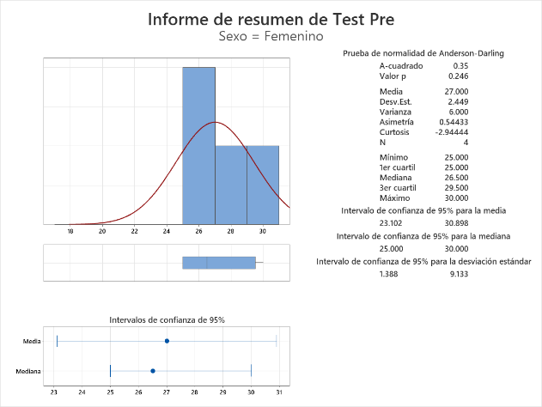

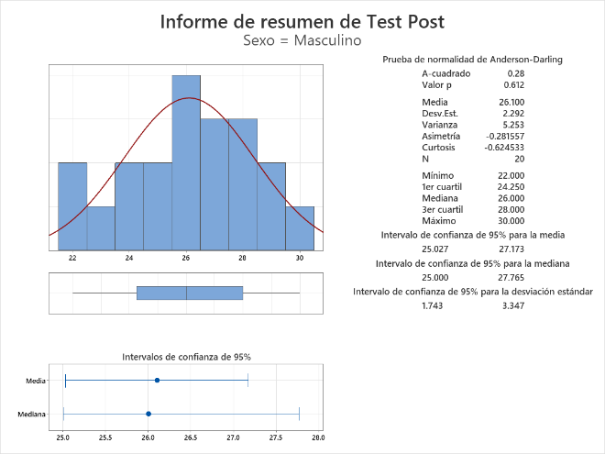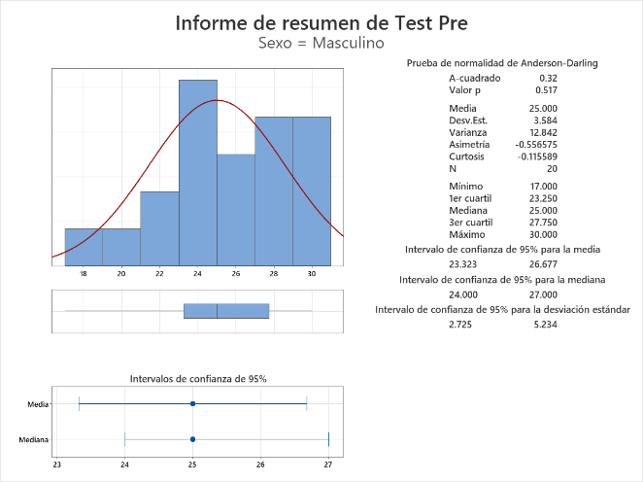
Los valores resultantes de shapire-Wilk para normalidad para ambos test, presentan diferencias notables en cuanto al valor p, por ejemplo para las feminas el valor test-post es igual a p = 0. 705 y test-pre es igual a p=246 estos valores son mayores a $p≤0.05$ por lo que no se rechaza la normalidad, lo que sugiere que los datos provienen de una distribución normal. En este contexto se puede interpretar en ambas pruebas los datos siguen una distribución normal.

ANOVA de un solo factor: Pre-Post prueba Grupo Control
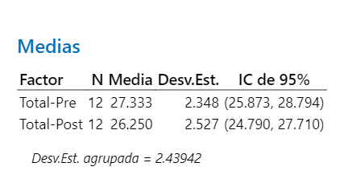
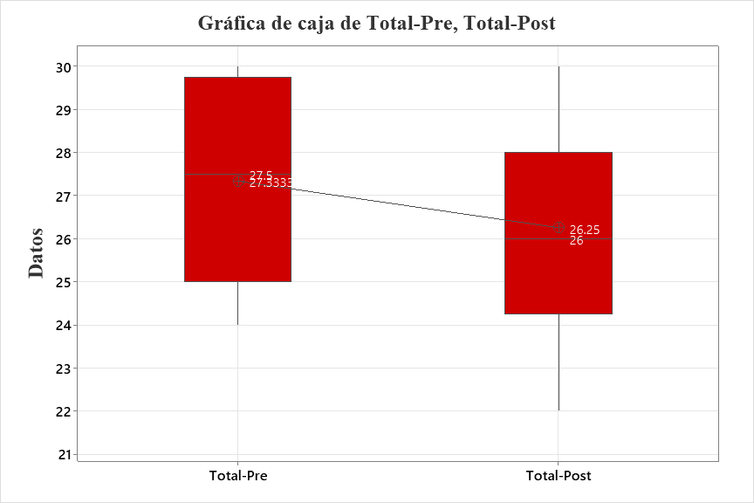

Para la muestra grupal el diagrama de caja y bigote muestra una relación más favorable hacia el Test-Pre que para el Test-Post. El 25% de los datos para la muestra grupal nos dice que 24% resultados estan por de bajo de este valor y para el Test-Post el 25% de los resultados se encuentra por debajo del 23%. Con el 50% de los resultados para el Test-Pre se encuentran por de bajo de 27.33 y para el Test-Post el 50% se encuentra por debajo de 26.
Para una prueba grupal se obtuvieron mejores resultados para el test-pre que para el test-post.

Prueba Shapiro-Wilk para normalidad Para muestra grupal control
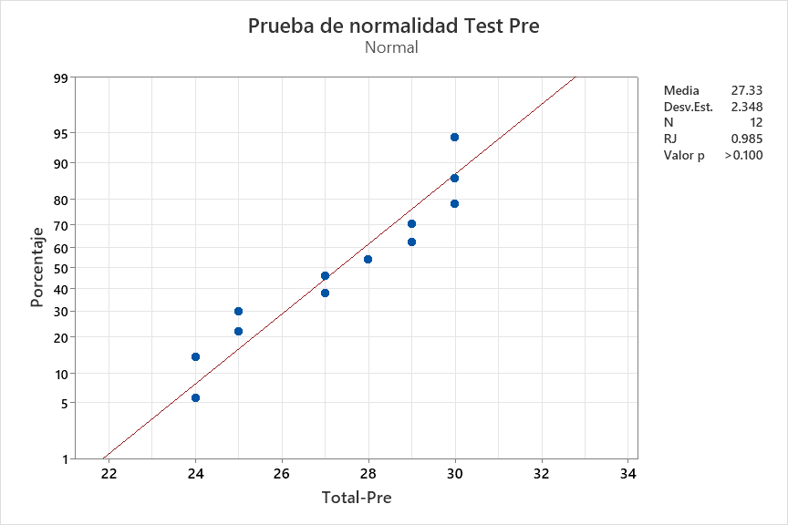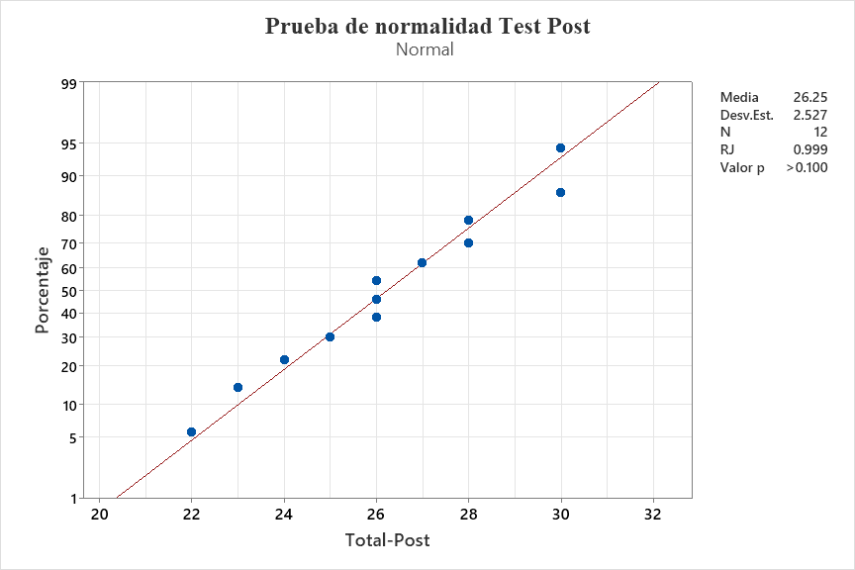
La prueba de normalidad para ambos datos es mayor a 0.100 > 0.05 lo que indica que la hipótesis nula no se rechaza y nuestros datos son normales.
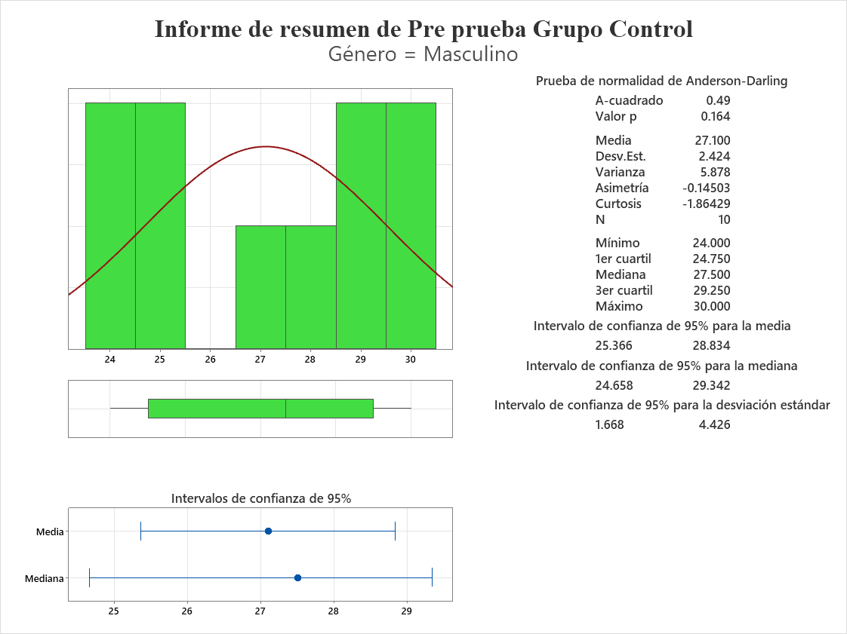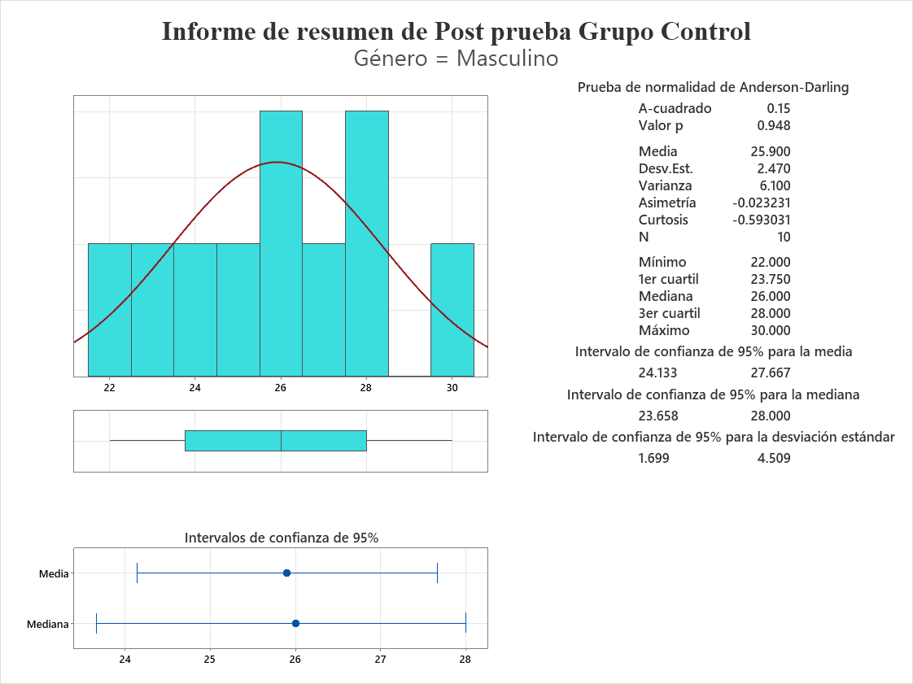
Los valores resultantes de shapire-Wilk muestra grupal control para normalidad para ambos test, presentan diferencias notables en cuanto al valor p, por ejemplo para los varones el valor test-post es igual a p = 0. 948 y test-pre es igual a p=0.164 estos valores son mayores a por lo que no se rechaza la normalidad lo que nos dice que , lo que sugiere que los datos provienen de una distribución normal. En este contexto se puede interpretar en ambas pruebas los datos siguen una distribución normal.
Las muestras se centran en los resultados de 26 lo que nos dice que los resultado

ANOVA de un solo factor: Pre-Post prueba Grupo Experimental
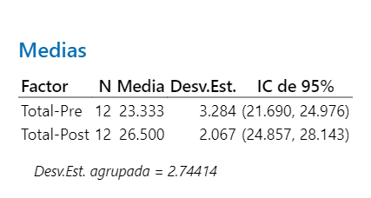
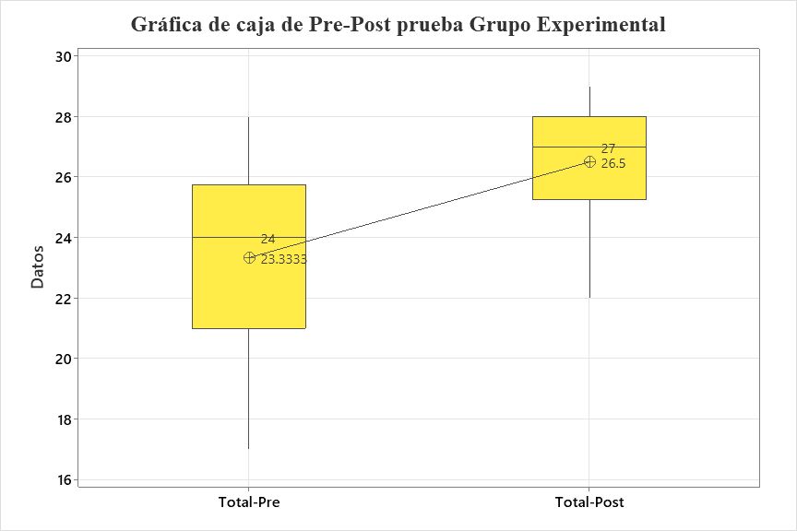
El análisis del gráfico de bigote muestra que el 50%(Mediana) de los datos para la prueba pre están por debajo de 24% y para los datos de la prueba post se encuentra por debajo de 27%. Obteniendo mejores resultados para el grupo experimental post. La media para ambas es diferente cuando se aplicó la prueba se observa una diferencia entre las pruebas pre-post lo que nos indica que se obtienen mejores resultados cuando se aplicó el test-post.

Prueba Shapiro-Wilk para normalidad Para muestra grupal control
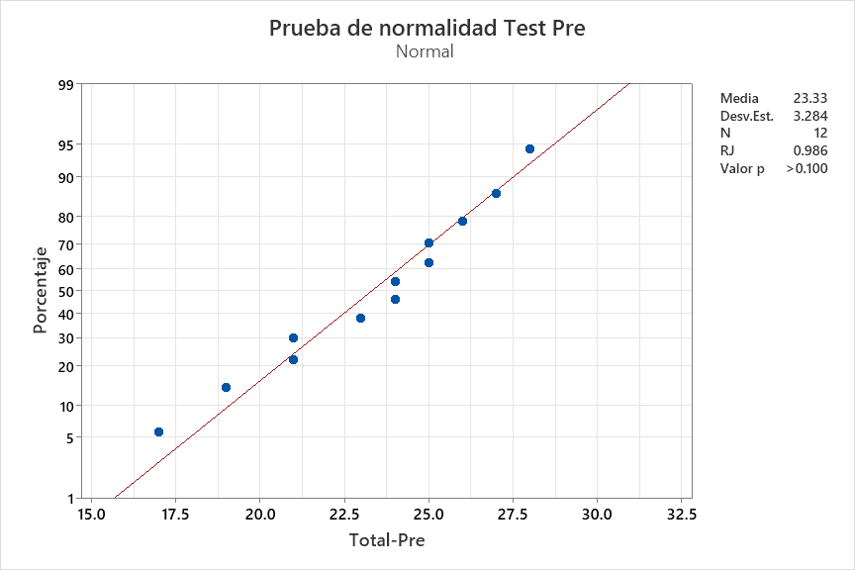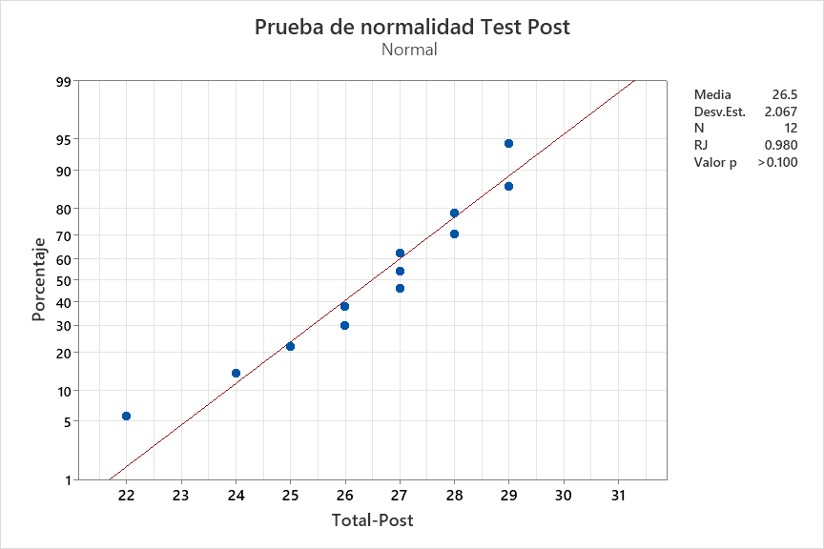
La prueba de normalidad para ambos datos es mayor a 0.100 > 0.05 lo que indica que la hipótesis nula no se rechaza y nuestros datos son normales. Lo que indica que existe una diferencia significativa en el rendimiento entre las dos pruebas y por lo tanto si hay una disparidad entre la aplicación de las pruebas pre-post.
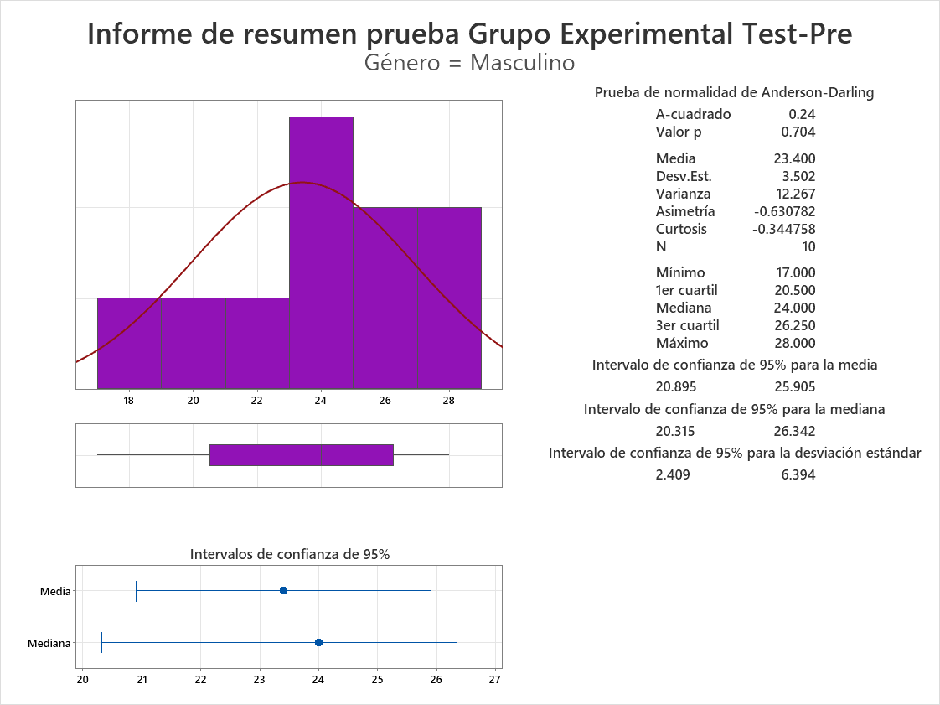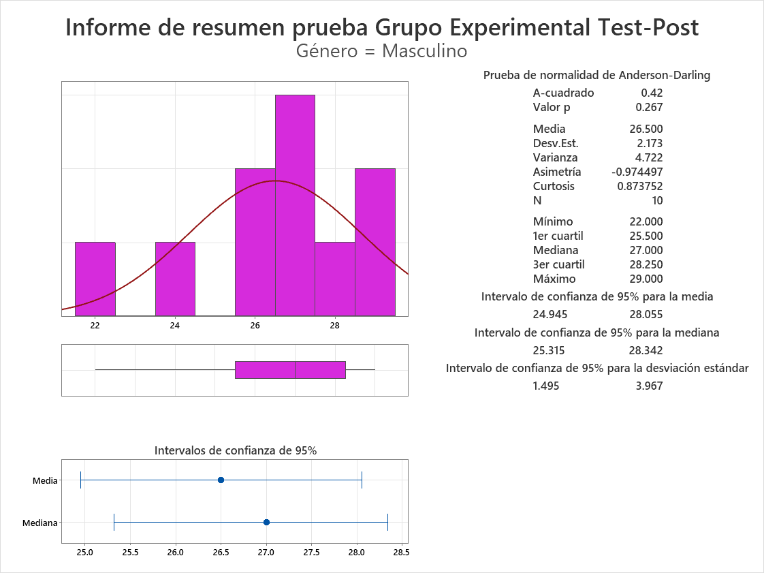

El histograma del Test- Pre demuestra que los valores se agrupan en 24 para el grupo experimental y para el Test- Post se agrupan entre 26 y 28 obteniendo mejores resultados.

Estadística Inferencial: Especificar la prueba (Ej. t de Student para muestras independientes o ANOVA)
Base de datos Post-Pr
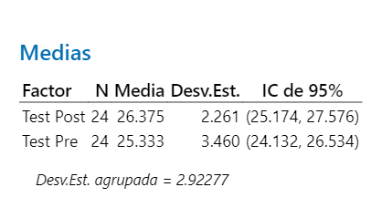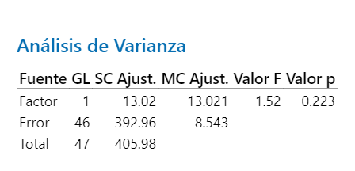

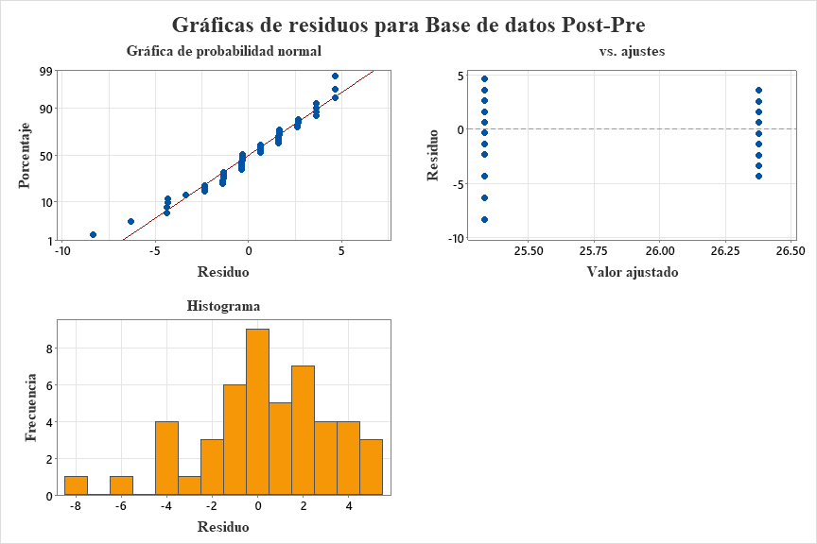
La gráfica de probabilidad normal nos muestra que los datos se comportan de manera normal en su mayoría lo que significa que nuestros datos siguen una tendencia normal. La gráfica de ajustes indica que hay una clara diferencia entre los valores de las medias.

Pre-Post prueba Grupo Control
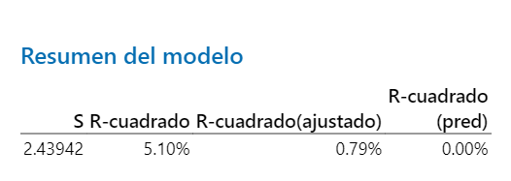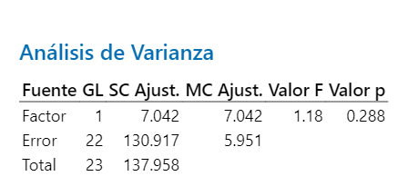

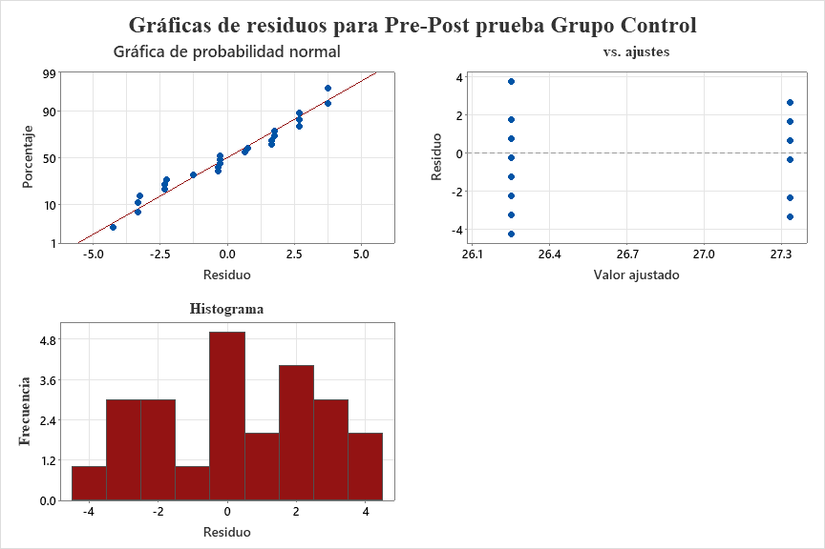
La gráfica de probabilidad normal nos muestra que los datos se comportan de manera normal en su mayoría lo que significa que nuestros datos siguen una tendencia normal. La gráfica de ajustes indica que hay una clara diferencia entre los valores de las medias.

Pre-Post prueba Grupo Experimental
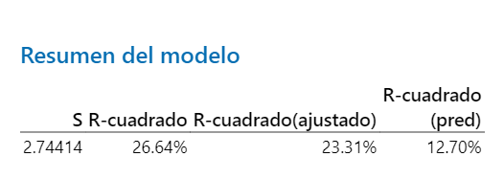
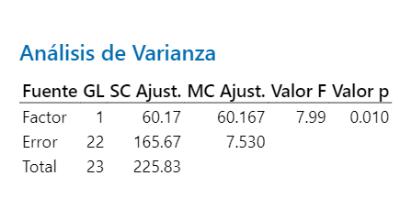
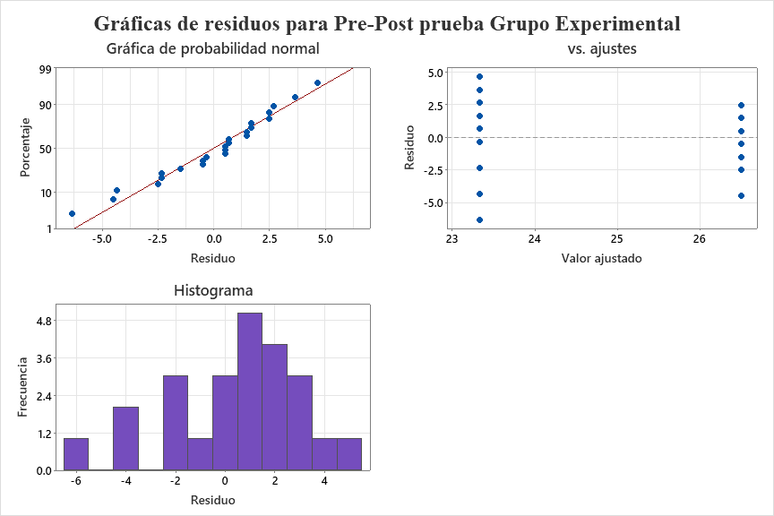
Se sigue una distribución normal ya que se observa el comportamiento de los datos en el grafico de probabilidad normal, los datos se ajustan bien al modelo, con un solo dato que se aleja.

4.4. Criterio de Decisión: Establecer el nivel de confianza (normalmente 95\%$) y el valor p < .05.
Criterio de Decisión: Establecer el nivel de confianza Base de datos Post-Pre
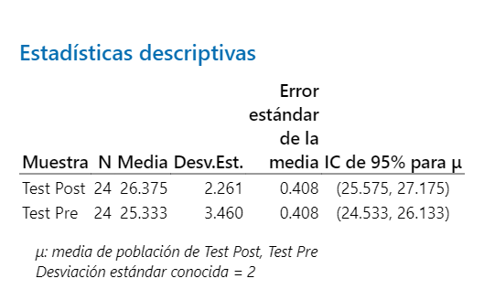
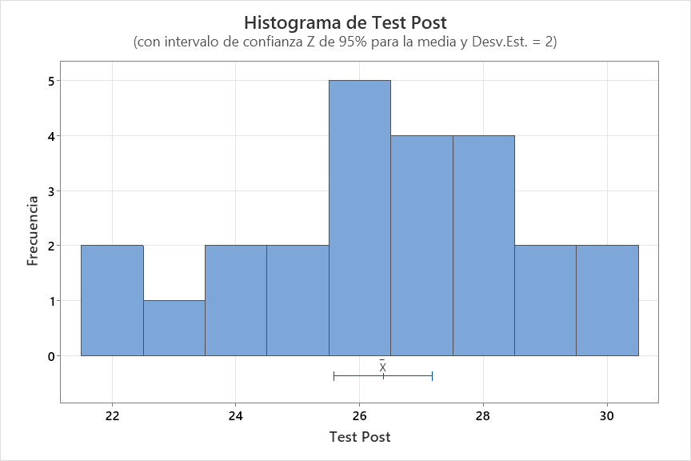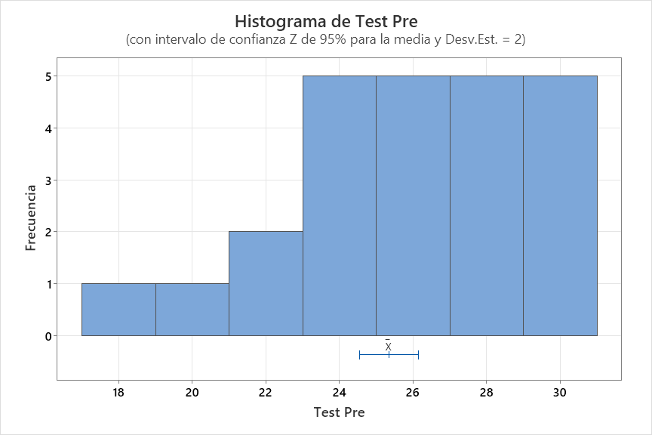

A partir del análisis realizado con un nivel de confianza del 95%, se observa que, aunque la media del Test Post (26.375) es ligeramente superior a la del Test Pre (25.333), los intervalos de confianza correspondientes presentan traslape. Esto indica que la diferencia observada entre ambas mediciones no es estadísticamente significativa.
En consecuencia, no se cuenta con evidencia suficiente para afirmar que exista un efecto real o cambio significativo entre los resultados del Test Pre y el Test Post. La variación observada puede atribuirse al azar o a la variabilidad propia de la muestra.

Criterio de Decisión: Establecer el nivel de confianza Para muestra grupal control
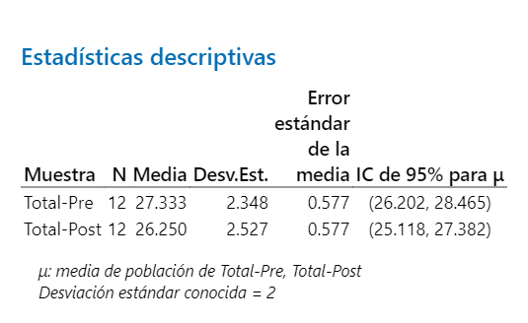
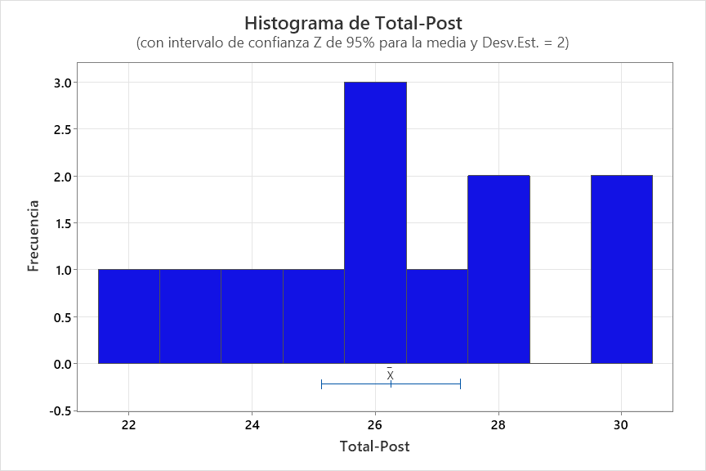
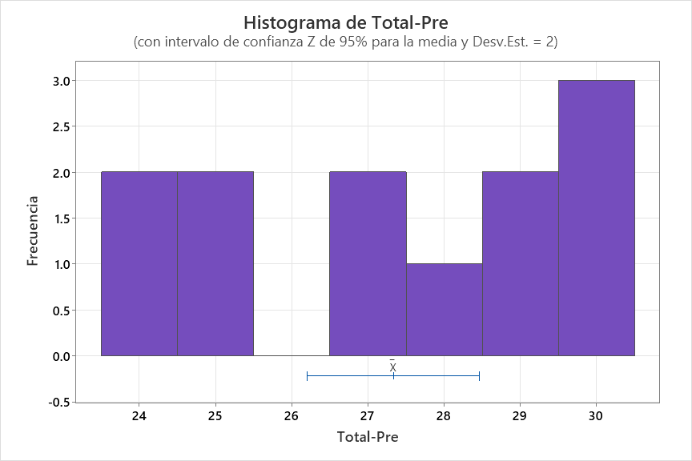
Con un nivel de confianza del 95%:
Las medias son distintas (27.33 vs 26.25), lo que sugiere una ligera disminución. Pero los intervalos de confianza se traslapan, lo que indica que esa diferencia no es estadísticamente significativa.
Criterio de Decisión: Establecer el nivel de confianza Pre-Post prueba Grupo Experimental
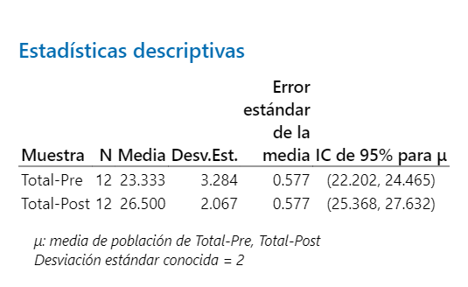
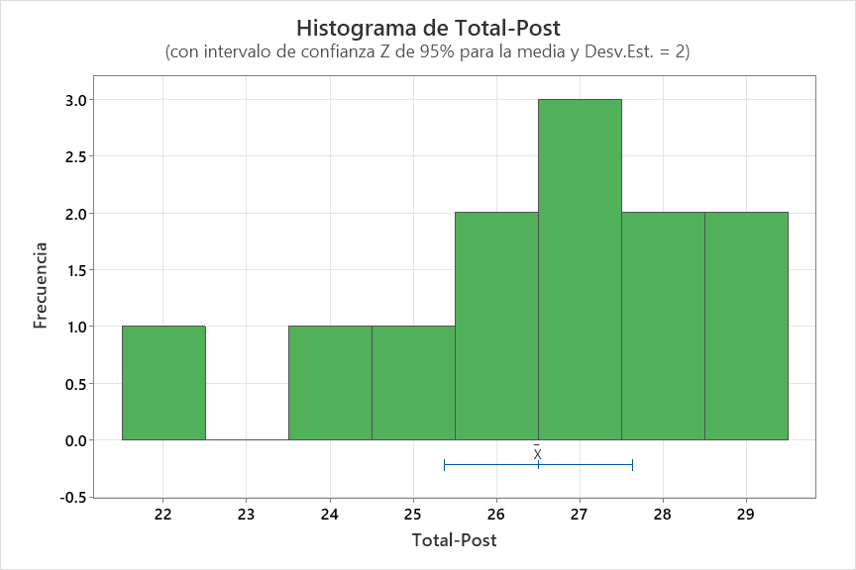
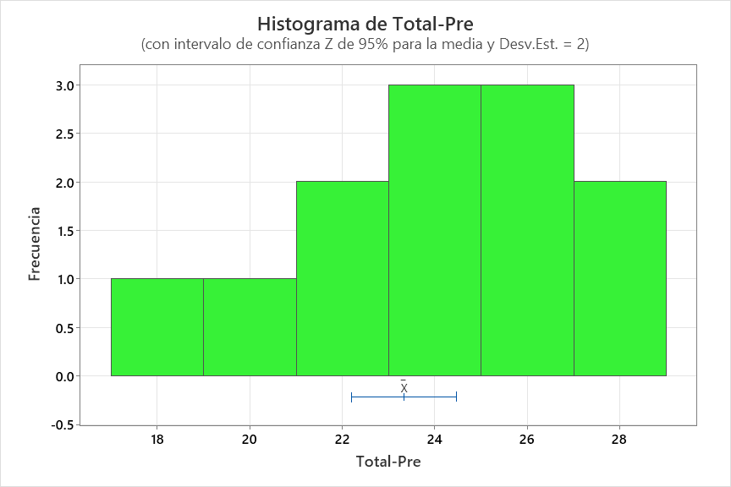
Con base en el análisis de las estadísticas descriptivas y considerando un nivel de confianza del 95%, se observa que la media del Total-Post (26.500) es superior a la del Total-Pre (23.333), lo que sugiere una mejora en los resultados después de la intervención.Además, los intervalos de confianza presentan un traslape mínimo entre los valores (aproximadamente entre 25.368 y 24.465), lo que indica que, aunque existe cierta variabilidad en los datos, la diferencia entre ambas medias es más consistente en comparación con análisis anteriores.

